2020届高三模拟考试试卷
政 治2020.4
本试卷包括第Ⅰ卷(选择题)和第Ⅱ卷(非选择题)两部分。满分120分，考试时间100分钟。
第Ⅰ卷(选择题 共66分)
一、 单项选择题：本大题共33小题，每小题2分，共66分。在每题给出的四个选项中，只有一个选项是最符合题意的。
1. 党的十九届四中全会对社会主义基本经济制度做出了新的概括，使社会主义基本经济制度的内涵有了发展和深化。下列制度被提升为基本经济制度的是( )

① 家庭联产承包责任制 ② 社会主义市场经济体制 ③ 按劳分配为主体、多种分配方式并存 ④ 公有制为主体、多种所有制经济共同发展
A. ①③ B. ①④ C. ②③ D. ②④
2. 2019年12月10日至12日，中央经济工作会议在北京举行。会议确定，2020年要抓好的重点工作之一是坚决打好三大攻坚战。其中必须如期全面完成的是( )
A. 精准脱贫 B. 防范化解重大风险 C. 污染防治 D. 供给侧结构性改革
3. 在第43届世界遗产大会上，中国获准列入《世界遗产名录》的是( )
①湖北神农架林区 ② 中国良渚古城遗址 ③ 中国贵州省梵净山 ④ 黄(渤)海候鸟栖息地(第一期)
A. ①② B. ①③ C. ②④ D. ③④
4. 美国在“退群毁约”的道路上越走越远。2019年8月2日，美国正式宣布退出对美俄关系、地区安全和全球核力量有深远影响的重要双边条约。该条约是( )
A. 《中导条约》 B. 《反导条约》
C. 《新削减战略武器条约》 D. 《核不扩散条约》
5. 美元指数是综合反映美元在国际外汇市场的汇率情况的指标。它通过计算美元和对选定的一揽子货币的综合变化率，来衡量美元的强弱程度。若不考虑其他因素，美元指数上涨意味着( )
A. 美国进口成本增加 B. 美国出口竞争力减弱
C. 人民币国际地位提升 D. 国际大宗商品价格上涨
6. 赤字率是指一定时期内财政赤字占国内生产总值的比重，它是衡量财政风险的重要指标。2019年，某发展中国家财政赤字率达到4.89%，突破了3%的国际警戒线。究其政策原因，下列推断正确的是( )
A. 为应对经济下行压力，采取了减税增支政策 B. 为抑制经济发展过热，实行紧缩性财政政策
C. 为优化升级经济结构，降低增值税的起征点 D. 为减轻政府债务负担，大幅度扩大财政支出
7. 马克思指出：“商品不能自己到市场去，不能自己去交换。因此，我们必须找寻它的监护人，商品所有者。”同理，生产要素也是商品，若没有占有主体，也不能自己进入市场进行交换。所以，生产要素参与生产并获得收入的前提应是( )
A. 按贡献大小决定报酬 B. 实现要素价格市场化
C. 明确产权并保护产权 D. 建设完善的要素市场
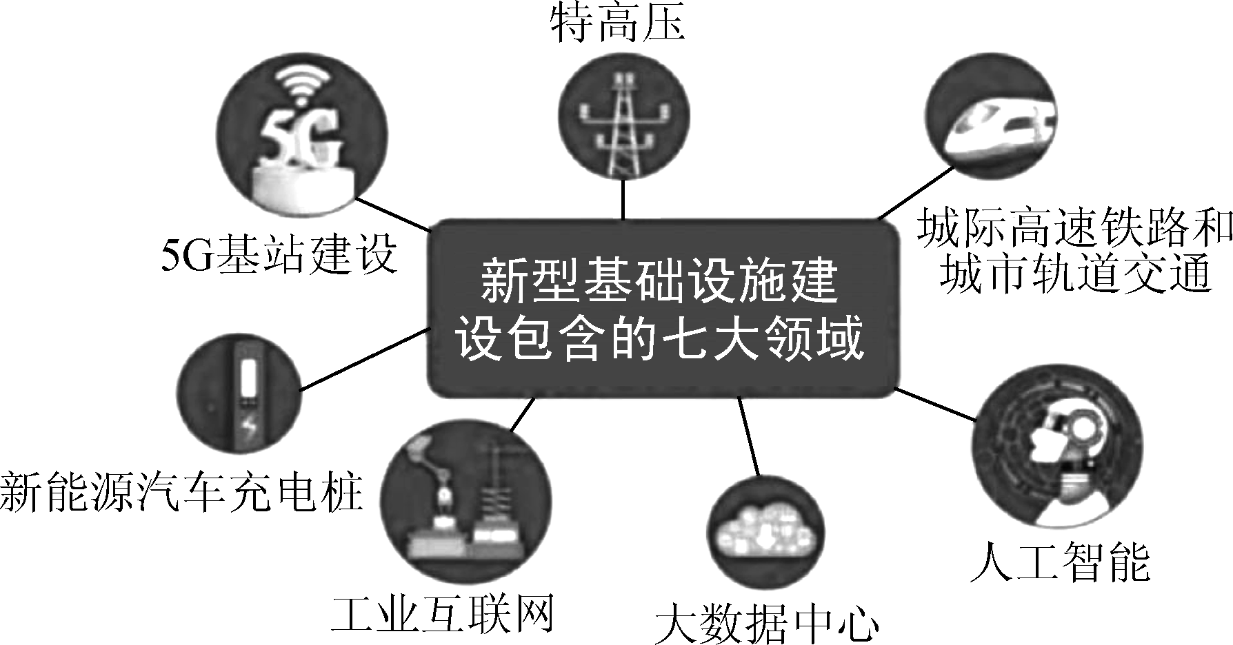
8. 近期，新型基础设施建设(简称“新基建”，见右图)成为社会关注热点，政策、资金支持力度空前，有望成为核心增量发力点。加快“新基建” 有助于( )
①促进社会分配公平 ② 建设现代化经济体系
③发挥市场的决定性作用 ④ 扩大需求、稳增长、稳就业
A. ①③ B. ①④
C. ②③ D. ②④
9. 2020年1月1日起，中国调整了部分商品的进口关税，850余项商品实施低于最惠国税率的进口暂定税率。同时，对中国与新西兰、秘鲁等国家的双边贸易协定以及亚太贸易协定的协定税率进一步降低。该政策能对国内经济产生积极影响。下列描述正确的是( )
A. 降低进口成本→加剧市场竞争→国内商品价值下降→增强消费者购买力
B. 激发进口潜力→扩大进口数量→丰富国内消费选择→满足消费升级需求
C. 优化营商环境→促进市场开放→实现贸易自由便利→全球共享中国机遇
D. 减少贸易逆差→缓解经贸摩擦→改善国际竞争环境→提高对外开放水平
10. 近日，经中国证监会核准，某股份有限公司获准面向合格投资者公开发行面值总额不超过人民币90亿元的公司债券(两个品种)，票面利率分别为3.02%和3.42%。该公司发行债券 ( )
A. 提供了一种集合证券投资方式 B. 意味该公司出售部分所有权
C. 属于公司的一种直接融资行为 D. 其利率高低由公司利润决定
11. 为促进民用无人机产业健康有序发展，2020年3月20日，工业和信息化部组织起草了《民用无人机生产制造管理办法(征求意见稿)》，向社会公开征求意见。这表明( )
①我国民主形式日益丰富 ② 民意是正确决策的重要信息资源 ③ 政府坚持依法民主决策 ④公民通过社会公示制度进行决策
A. ①③ B. ①④ C. ②③ D. ②④
12. 作为一项乡村建设试验，某村的老年人协会是受到业界认可的“乡村守望互助”的成功样本之一。老年人协会作为一个“草根”协会为老年人提供了交流的平台，满足了他们的精神需求。这类“草根”协会的发展( )
A. 表明了人民民主具有广泛性 B. 丰富了基层民主自治的内涵
C. 能够极大地促进基层政权的巩固 D. 改进了国家机关工作人员的工作
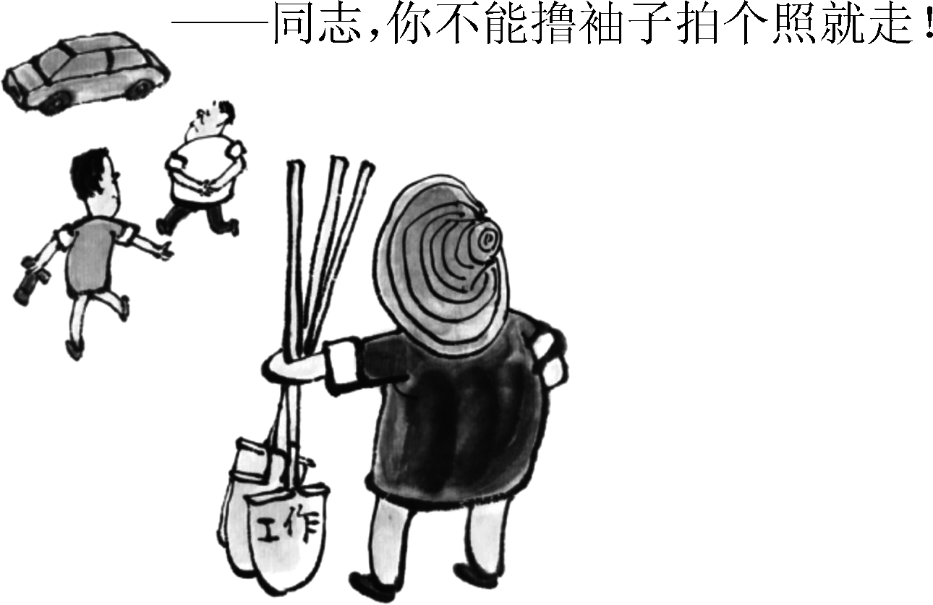
摆拍式干部
13. 右图漫画《摆拍式干部》警示领导干部应( )
①法无授权不可为 ② 法定职责必须为 ③ 提高行政工作的效率 ④ 坚持求真务实的作风
A. ①③ B. ①④
C. ②③ D. ②④
14. 2020年2月24日，全国人大常委会通过了关于全面禁止非法野生动物交易、革除滥食野生动物陋习、切实保障人民群众生命健康安全的决定，全面禁止食用野生动物和以食用为目的的猎捕、交易、运输。全国人大常委会的决定旨在( )
A. 尊重和保障公民的合法权益 B. 履行推动生态文明建设的职能
C. 贯彻法律面前人人平等的原则 D. 发挥最高国家权力机关的作用
15. 人民政协从成立之日起就是一个政治共同体，凝聚共识，寻求最大公约数，画出最大同心圆；人民政协以民主协商的形式，在参政议政、建言资政上发挥积极作用。由此可见，人民政协是( )
A. 致力中华民族复兴的政治联盟 B. 社会主义民主的基础工程
C. 国家治理体系的重要组成部分 D. 我国的一项基本政治制度
16. 面对恐怖主义、极端主义的威胁，新疆依法开展反恐、去极端化斗争，社会治安状况明显好转，各族人民之间和睦相处、亲如一家，老百姓的获得感、幸福感、安全感显著增强。材料告诉我们( )
①民族平等是社会稳定的前提 ② 我国切实尊重和保障人权 ③ 人民民主专政具有专政职能
④民族团结有利于国家安全
A. ①③ B. ①④ C. ②③ D. ②④
17. 区域全面经济伙伴关系(RCEP)是基于WTO规则基础上更高水平自贸协定的区域合作协议。RCEP的目标是消除内部贸易壁垒，创造和完善自由的投资环境，扩大服务贸易。迄今为止，十五个成员国已经结束谈判并启动了法律文本审核。这表明( )
A. 共同利益是合作的基础 B. 和平是各国发展的前提
C. 综合国力竞争日趋激烈 D. 国际经济新秩序已形成
18. 某基层党组织以党群服务中心为平台，整合党建服务、政务服务、社会服务等资源，建立“党务＋政务＋服务”机制，在更大范围内实现一网通办，让“数据多跑路、群众少跑腿”。这一举措表明( )
①党组织发挥了引领作用 ② 中国共产党坚持依法执政 ③ 党组织行使了国家权力 ④ 中国共产党坚持执政为民
A. ①③ B. ①④ C. ②③ D. ②④
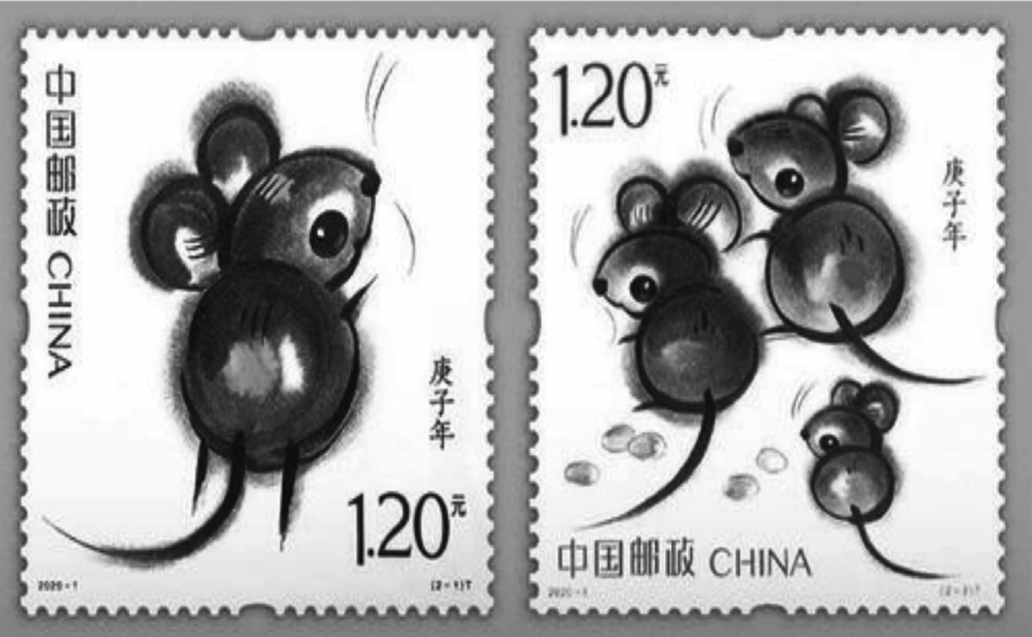
19. 2020年1月5日，《庚子年》生肖鼠邮票(右图)正式发行，销售喜人。其中，“子鼠开天”寓意民间传说中的“鼠咬天开”，鼠年生活节节高之意；“鼠兆丰年”寓意2020年五谷丰登，家庭生活幸福美满，也包含鼠到福来的含义。生肖邮票热销，是因为其 ( )
①是人类社会实践的产物 ② 是民族文化的集中展示
③包含了中华传统文化的元素 ④ 契合了人们的精神文化需求
A. ①② B. ①③
C. ②④ D. ③④
20. “胞波感情重，江水溯源长。”2020年1月17日，中缅两国共同启动建交70周年庆祝活动和中缅文化旅游年。通过此次活动，进一步筑牢了两国友好的社会基础。这表明( )
A. 文化与政治相互影响、相互交融 B. 中华文化应不断增强其国际影响力
C. 文化交流应以我为主、为我所用 D. 文化多样性是人类社会的基本特征
21. “万物负阴而抱阳，冲气以为和”“中也者，天下之大本；和也者，天下之达道也。致中和，天地位焉，万物育焉”。“和”是中华文化的核心内容之一，是中华文化的智慧宝库。由此可见，中华文化具有 ( )
A. 创造性 B. 包容性 C. 实用性 D. 时代性
22. 2019年中国女排成功卫冕世界杯冠军。女排精神代表着一个时代的精神，喊出了为中华崛起而拼搏的时代最强音。女排精神是( )
A. 中华民族的精神基因 B. 中华文化力量的集中体现
C. 当代民族精神的突出表现 D. 民族生存发展的精神根基
23. 最近，一批新出炉的主旋律歌曲深受听众好评，《我们都是追梦人》《复兴的力量》《时代号子》《和祖国在一起》《青春跃起来》……内容各有侧重，词曲风采不同，但无一例外，都唱出了这个时代的关注。材料告诉我们，文艺创作必须( )
①坚持正确的舆论导向 ② 提高全民科学素养 ③ 彰显文化自信的力量 ④ 重视传播手段建设
A. ①② B. ①③ C. ②④ D. ③④
24. 美国学者海尔布隆纳说：“我们求助于马克思，不是因为他毫无错误之处，而是因为我们无法回避他。每个想从事马克思所开创的研究的人都会发现，马克思永远在他的前面。”这表明马克思主义哲学( )
A. 是哲学发展的最高成就 B. 实现了唯物主义与辩证法的结合
C. 能提供解决问题的具体方案 D. 是认识和改造世界的强大思想武器
25. 茫茫宇宙，我们从哪里来？宇宙中还有没有其他类似地球的星球也能演化出生命？ 2019年诺贝尔物理学奖获得者，在过去的20年时间里，找到了数百个系外行星。他们的研究，有助于我们理解宇宙演化和地球在宇宙中的位置。材料表明( )
①思维和存在具有同一性 ② 意识活动具有主动创造性 ③ 意识能指导人们改造世界 ④ 实践活动具有客观物质性
A. ①② B. ①④ C. ②③ D. ③④
26. 汉代思想家王符说：“大鹏之动，非一羽之轻也；骐骥之速，非一足之力也”。下列与此名言蕴含的哲理相近的是( )
A. 一语不能践，万卷徒空虚 B. 孤举者难起，众行者易趋
C. 禹之决渎也，因水以为师 D. 河海不择细流，故能就其深
27. “群体免疫”，是指人群或牲畜群体对传染的抵抗力。据科学权威报告，形成“群体免疫”的核心是需要有足够多的人具有免疫能力。如果新病毒出现、没有疫苗、只有极少数人有先天免疫力，“群体免疫”是不可能的。材料表明( )
A. 实践是认识发展的动力 B. 真理是具体的、有条件的
C. 实践是认识的唯一来源 D. 认识具有反复性、无限性
28. 联系是普遍的。所谓联系，就是事物之间以及事物内部诸要素之间的相互依赖、相互影响、相互制约和相互作用。下列成语蕴含联系普遍性的是( )
A. 按图索骥 B. 础润而雨 C. 量体裁衣 D. 循序渐进
29. 在经济繁荣阶段，应避免大幅扩张经营规模和增加固定资产、股权投资等，以在随后的衰退期中减少损失；在经济萧条期，固定资产及股权的价格均大幅下跌，此时可以逆势扩张经营规模、增加固定资产投资、购入股权等。这就是经济学上的“逆周期”战略。该战略( )
①利用了事物发展的客观规律 ② 运用了辩证否定的思维方式 ③ 坚持用对立统一的观点看问题 ④ 体现两点论与重点论的统一
A. ①② B. ①③ C. ②④ D. ③④
30. 煤直接液化是以煤炭为原料，采用“863”纳米级催化剂，在供氢溶剂的作用下，通过高温、高压液化反应及提质加工过程，使煤中复杂的有机高分子结构直接转化为液体燃料，生产出柴油、石脑油等优质油品。煤变油的过程表明( )
①联系构成了事物的运动变化发展 ② 事物的发展是前进性和曲折性的统一 ③ 外部矛盾是事物发展的重要原因 ④ 人们能够根据主观需要建立新的联系
A. ①③ B. ①④ C. ②③ D. ②④

处理短板
31. 右图漫画中处理短板的方法( )
A. 忽视了矛盾的主要方面
B. 没有正确解决主要矛盾
C. 没有遵循系统的有序性
D. 忽视了关键部分的作用
32. 近年来，次层次的行政体制及制度有了很大的改进。例如，在行政执行方面，逐步推进了互联网、大数据、人工智能、区块链等高科技的应用和“最多跑一次”等便民制度、机制的实施，对经济和社会发展起到了保驾护航作用。由此可见( )
①社会意识对社会发展起推动作用 ② 创新推动了社会制度的变革 ③ 改革是社会主义发展的强大动力 ④ 生产关系对生产力有反作用
A. ①③ B. ①④ C. ②③ D. ②④
33. 获得2019年年度国家最高科学技术奖的著名大气科学家曾庆存，时常用一句话勉励和要求自己：“像老黄牛一样踏实科研、好好积累，当国家和人民用你的时候，就像赛马一样向前冲。”这启示青年人要( )
①追求人的个性发展 ② 充分利用社会提供的客观条件 ③ 坚持正确的理想信念 ④ 在个人与社会的统一中实现价值
A. ①② B. ①③ C. ②④ D. ③④
第Ⅱ卷(非选择题 共54分)
二、 简析题：本大题共3小题，每小题12分，共36分。其中第34题、第35题为必答题，第36题为选做题。请运用所学知识对所提问题进行简明扼要的分析和说明。
34. 从黑白到彩色，从大银幕到移动端，从英雄人物到平民百姓，从大好河山到市井生活……作为时代和社会的晴雨表，中国纪录片不仅记录着时代变化，也被时代打上了深深的烙印。在不同历史时期，优秀纪录片用一个个故事勾勒出中国社会的发展轨迹，承载了深沉厚重的家国情怀。
当前，尽管纪录片数量快速增长，但在创作中仍存在不少问题。如拍摄中编导痕迹过重；图像清晰度低，音频信号不稳定；为迎合市场需求，纪录片品质参差不齐等。要更好发挥纪录片在不同领域的独特影响力，还有很长的路要走。
结合材料，回答下列问题：
(1) 运用矛盾观的知识，说明优秀纪录片用一个个故事承载家国情怀的哲学依据。(6分)

(2) 从《文化生活》角度，谈谈纪录片创作中应如何解决存在的问题，进一步增强其影响力。(6分)

35. 材料一 新冠肺炎疫情对石油需求产生重大影响，在OPEC(石油输出国组织)与非OPEC产油国的减产协议谈判破裂之后，沙特迅即发动“价格战”，并开启增加石油产能计划，引发国际原油市场的巨幅震荡，价格跌破30美元关口。由于目前世界上绝大多数的大型国际石油公司生产成本超过45美元每桶，人们对国际原油价格快速下跌的持续性产生疑虑。
材料二 2019年我国原油净进口量同比增长9.5%，原油对外依存度升至72.45%。与此同时，由于多种因素的叠加影响，我国新能源汽车销量十年来首现负增长。国际原油价格的下跌，加剧了市场对新能源汽车产业的悲观情绪。
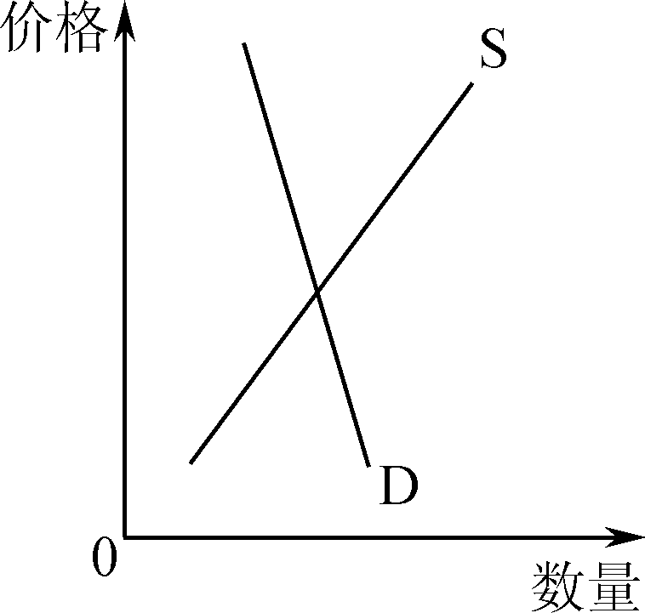
结合材料，运用经济生活知识，回答下列问题：
(1) 根据材料一，试在右图中平行移动供给曲线S和需求曲线D来表示当前国际原油市场的变化。(作图时请用2B铅笔)若不考虑其他因素，从长期来看，你认为国际原油价格的下行趋势是否会持续？请说明理由。(6分)

(2) 有人认为，由于国际原油价格的下跌，我国的新能源汽车产业将进入隆冬。请评析这一观点。(6分)

36. 【选做题】本题包括A、B两小题，请选定其中一小题作答。若多做，则按A小题评分。
A 【经济学常识】
一支铅笔的制作，木材来自华盛顿州的林场，笔芯来自南美的石墨矿，橡皮来自马来西亚的橡胶种植园……成千上万人合作完成一支铅笔。最后由你，花上几个美分，来交换他们付出的劳动。成千上万人参与制作铅笔，没有一个是因为自己需要铅笔。
更令人惊奇的是，铅笔源源不断地被生产出来，却没有人坐在指挥中心对这成千上万的人发号施令。这些人，生活在世界各地，讲着不同的语言，信仰不同的宗教，甚至还互相敌视。但是，这些都没有妨碍他们协作生产铅笔。这究竟是为什么？亚当·斯密在两百多年前就给出了答案。
——摘编自《自由选择》
结合材料，回答下列问题：
(1) 亚当·斯密在两百多年前是如何回答这个问题的？(6分)

(2) 为促进市场经济健康发展，应如何批判地吸收上述材料所蕴含的思想？(6分)

B 【国家和国际组织常识】
2020年1月9日，英国下议院以330票赞成、231票反对的投票结果，通过了首相鲍里斯·约翰逊的脱欧议案。1月23日，英国女王伊丽莎白二世签署批准了英国议会此前通过的脱欧协议相关法案。1月24日，欧洲理事会、欧盟委员会主席签署英国脱欧协议。1月29日，欧洲议会投票通过英国脱欧协议。1月30日，欧盟正式批准了英国脱欧。
英国脱欧，使欧盟失去经济总量的15%、最大的军费开支国和世界金融中心伦敦。近70年来在战争废墟上建设的欧洲联盟，走向了未知的未来。
结合材料，回答下列问题：
(1) 结合英国脱欧法案通过的历程，谈谈英国国家权力是如何运行的。(6分)

(2) 简要分析英国脱欧对欧盟的影响。(6分)

三、 探究题：本题18分。结合背景材料进行探究，能够发现问题、提出问题，并综合运用有关知识分析问题、解决问题，创造性地提出解决的方案、策略等。
37. “公筷公勺摆上桌，分餐进食好处多。”文明健康的生活方式是守护平安的良方妙药。目前，在全国范围内掀起了一场深刻而全面的“餐桌革命”，推行“公筷制”“分餐制”，让公筷公勺分餐进食成为文明标配。
不少人认为，围在一起不分彼此地吃饭，是中国几千年的传统习俗，推杯换盏、筷来箸往已经成为一种文化符号。分餐与共食的冲突，体现的是现代饮食观念和传统人情社交需求之间的矛盾。这一矛盾让公筷公勺分餐进食的推广踟蹰不前。
公筷公勺分餐进食是一场“新生活运动”，全民生活方式的改变既需要民众的自觉努力，也需要政府部门的有效引导。
结合上述材料，探究回答下列问题：
(1) 请运用《经济生活》知识，分析为什么要让公筷公勺分餐进食成为文明标配。(6分)

(2) 从《文化生活》角度，请谈谈你对分餐与共食冲突的认识。(6分)

(3) 以“推行餐桌革命，倡导文明风尚”为主题给当地政府写一份建议书。(6分)
要求：① 综合运用唯物史观和《政治生活》相关知识。
②紧扣主题，理由充分，观点明确，合乎逻辑。
③学科术语使用规范，字数在250字左右。

2020届高三模拟考试试卷(七市联考)
政治参考答案及评分标准

1. C 2. A 3. C 4. A 5. B 6. A 7. C 8. D 9. B 10. C 11. C 12. B 13. D 14. A 15. C
16. C 17. A 18. B 19. D 20. A 21. B 22. C 23. B 24. D 25. A 26. B 27. B 28. B 29. B 30. A 31. B 32. C 33. D
34. (1) 矛盾的普遍性与特殊性相互联结。(2分)普遍性寓于特殊性之中，并通过特殊性表现出来。特殊性也离不开普遍性。(2分)纪录片宣扬家国情怀需要通过一个个具体的故事来呈现。(2分)
(2) 文艺工作者应立足社会实践，记录生活，记录时代；(2分)纪录片创作，要发挥科技的推动作用，创新创作手段和传播方式；(2分)要弘扬社会主义核心价值观，把社会效益放在首位，做到经济效益和社会效益相统一。(2分)
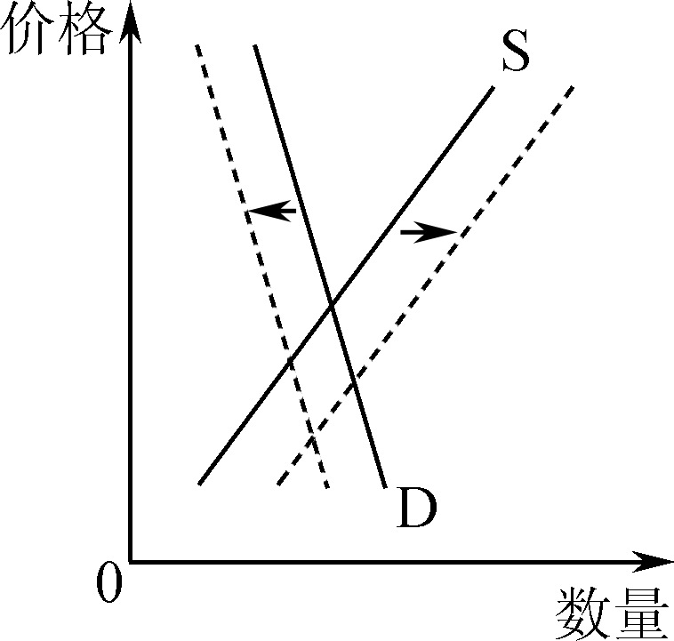
35. (1) 作图(2分，只移动供给曲线或需求曲线，且正确，得1分)
不会。(1分)商品的价格和供求相互影响。不考虑其他因素，原油价格下跌，会导致需求增加，供给减少，价格反弹。(2分)价值决定价格，原油价格不可能长期低于生产成本。(1分)
(2) 燃油汽车和新能源汽车是互为替代商品，油价下跌，会增加燃油汽车的需求量，新能源汽车销量短期内会受到一定影响；(2分)发展新能源汽车产业，有利于降低我国原油对外依存度，维护我国的能源安全，受国家宏观产业政策的支持，新能源汽车具有良好的市场前景。(3分)油价下跌的影响是暂时的，不可能改变新能源汽车的整体发展趋势。(1分)
36. A. (1) 追求个人利益是人们从事经济活动的唯一动力；(2分)在“看不见的手”即市场的作用下，人们为了个人利益参加分工与合作；(2分)其结果是增进公共福利，促进资源优化配置。(2分)
(2) 市场决定资源配置是市场经济的一般规律，应充分发挥市场在资源配置中的决定性作用；(2分)市场存在自发性、盲目性、滞后性，市场调节会带来资源浪费、经济波动、分配不公等问题。(2分)促进市场经济健康发展，需要政府实施科学的宏观调控。(2分)
B. (1) 英国实行议会制君主立宪制。(1分)内阁行使最高行政权力，可以向议会提交议案，脱欧议案由首相鲍里斯·约翰逊提出；(2分)英国议会是最高立法机关，行使立法权，脱欧议案，由英国议会投票通过；(2分)英国女王是国家元首，形式上有权批准法律，“脱欧”协议相关法案由她签署批准。(1分)
(2) 英国脱欧会影响欧盟一体化进程，(1分)导致其经济、政治和军事等方面的实力下降，(1分)削弱其集团优势地位和国际影响力。(2分)但也会促使欧盟深化改革，更好地发挥作用。(2分)
37. (1) 推广公筷公勺分餐进食有利于引导人们树立正确的消费观，保护消费者健康，节约资源、保护环境；(3分)有助于绿色发展，促进人与自然和谐共生，满足人民日益增长的美好生活需要。(3分)
(2) 传统文化具有相对稳定性。传统的共食习俗对人们的交往行为、交往方式有深远持久的影响；(3分)如果传统文化一成不变，会阻碍社会进步、妨害人的发展。我们的饮食文化应该因时而变，实现创造性转化、创新性发展。(3分)
(3) 上层建筑一定要适合经济基础的状况。推行“餐桌革命”，政府应坚持为人民服务的宗旨，依法行政，积极履行组织社会主义经济建设职能，将公筷公勺分餐进食纳入公共卫生管理体系，加强行政立法，制定行业标准，加大对餐饮企业的监督和执法力度。
人民群众是历史的创造者，推行“餐桌革命”需要发挥人民群众的主体作用。政府要积极履行组织社会主义文化建设的职能，加强宣传教育，引导人们树立正确的价值观，让公筷公勺分餐进食成为社会自觉。
评分说明：

等级  水平 | 分值 | 等级描述
水平4 | 5～6 | 围绕主题，从“变革上层建筑、发挥人民群众主体作用”两个方面提出建议，综合运用唯物史观和《政治生活》相关知识，措施全面，逻辑顺畅
水平3 | 3～4 | 围绕主题，从“变革上层建筑、发挥人民群众主体作用”两个方面中的任意一个方面提出建议，综合运用唯物史观和《政治生活》相关知识，措施全面，逻辑顺畅。  或者：围绕主题，从“变革上层建筑、发挥人民群众主体作用”两个方面提出建议，运用唯物史观和《政治生活》知识，措施较为全面，逻辑较为顺畅
水平2 | 1～2 | 围绕主题，从“变革上层建筑、发挥人民群众主体作用”两个方面中的任意一个方面提出建议，运用唯物史观和《政治生活》相关知识，措施不全面
水平1 | 0 | 不围绕主题，泛泛而谈，知识运用错误

